2019年棚改上半年工作总结

一、棚改工作基本情况
（一）到目前止，我区市区棚户区已登记棚改住户1092户，其中货币化安置人数331户，一次性安置人数185户，实物安置576户。截止目前已签约货币化安置人数300户，已签约一次性安置住户155户，已腾空旧房437套。曲仁矿红尾坑社主轩安置房484套，已入住；六福居242套，第一批签约工作已完成，173户中已计算房款92户，剩余81户的初审已报送市保障中心；目前我局已委托市测绘院完成对红尾坑东部生活区自建部分的测绘；现正在对接协调该安置小区的竣工验收手续；完成市红星综合厂职工住房安置一期39户的初审资料，现已报送市住房保障中心审核。
（二）我局根据市、区关于要求做好近期因天气有暴雨、大雨防御工作的通知，我办多次与惠民、新华街道巡查员、居委会及留守处工作人员对棚户区危旧房屋进行排查式的安全巡查，要求各片区巡查人员要扎实做好各项防御工作，并于2019年4月1日向市棚改办申请增加两名安全巡查员到红尾坑加强棚户区危旧房屋的安全巡查。期间，为全面消除电影机修厂棚户区危旧房屋的安全隐患，我们已委托市测绘院完成市区惠民片电影机修厂自建部分的复测工作，近期可移交给韶关市弘创地产开发有限公司；2019年4月24日，我局协助区应急办完成电化厂因天气造成被大树压塌的四户棚改户的安置问题；2019年5月23日协助区应急办完成重阳九联陀村二户因大雨造成排水不及入屋问题，我局立即组织第三方技术单位对二户的房屋进行了现场的鉴定，并即时将找出的原因转给相关部门处理。
（三）完成区信访局转来的信访事项：1、两次协助与沙山林场的相关人员到市请示市棚改办，能否将原国营沙山林场纳入市区国有工矿棚户区改造范围，市棚改办在2018年3月27日作出明确回复，国营沙山林场进行棚户区改造不符合国有工矿棚户区改造条件。2、关于市原水泥厂二位退伍军人棚改户上访事宜，经我办于2019年5月31日与市棚改办对接沟通，现由新华街道办对该两位退伍军人棚改户跟进安置，并做好两位的思想解释工作。

二、棚改下半年工作计划
我办将继续积极主动与市棚改、市住房保障中心对接，协助西联镇协调芙蓉新城5个新村安置的审计整改工作。完成红尾坑矿173户的选房、本部自建部分的测量，加强棚户区安全监管工作，与棚改办对接协调完成市区实物安置的相关工作。目前我办正在与市棚改办、省五建公司对接关于省五建四块地块参加棚户区改造的相关工作：1、群立街地块省五建尽快提供清算到2019年12月底前的水电费用，我办协助惠民街道于2019年1月1日前进行交接管理；2、对武江南武江北地块，省五建提供原购买相关文件，市棚改对其原购买价及原价利息计算赔偿；3、工业东地块对原已进行一次性货币领取2.5万元的7户棚改户进行思想工作，其中有3户已领取3万元，暂不进行棚改工作。如何解决市二拖厂住户参加棚改问题。与红尾坑居委会正在对接各项棚改工作：1、柴房产权证建筑面积合并计算房款问题；2、本部棚改安置房竣工验收问题；3、棚户区的安全监管工作；4、东部生活区搬家补偿问题；5、剩余110户棚改户资料申报问题。
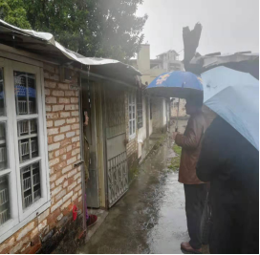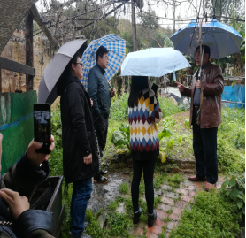
棚改办
2019年12月3日

